**高二年级历史第16课时《隋唐时期的社会经济B》**

**拓展提升任务**

**阅读材料，回答问题。**

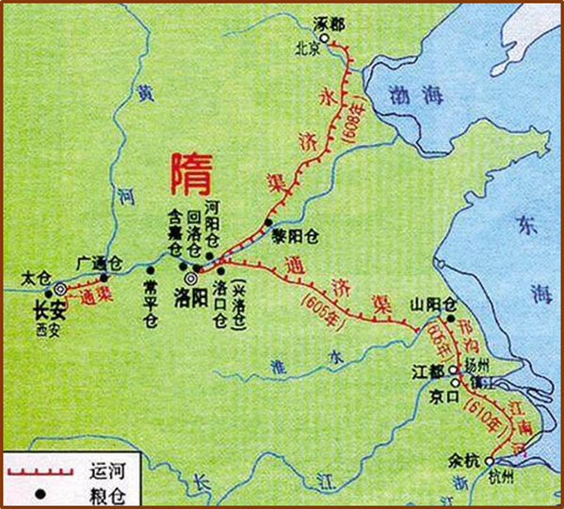**材料一** 含嘉仓，始建于隋大业元年（605年），是盛纳京都以东州县所交租米之皇家粮仓。至唐天宝8年总储粮量约为5833400石，被称为中国古代最大的粮仓。含嘉仓反映出当时的军事、漕运、建筑、防潮技艺、粮食管理制度等众多信息，具有重大研究和观瞻价值。

——《洛阳日报2011年11月22日》

（1）结合所学知识，分析图中含嘉仓及周边大粮仓的作用及其选址原因。

**材料二** 始于8世纪中叶的广州的全面繁荣预告了一个时代的到来。简而言之，就是取代陆路骆驼商队贸易的海上贸易，即基于海路的大量运输时代就此开始。换句话说，即东西贸易从陆上丝绸之路向海上丝绸之路的转换。如果用位于中国两极的长安和广州的关系来比喻的话，这一变化意味着，连接陆上丝绸之路的内陆城市长安的衰落，以及面向南海开放的东南部的兴盛；也意味着历史的天平开始急剧地由大陆的西北部向东方以及东南部倾斜。实际上，以长安为根据地的唐朝的历史使命之终结，也由于上述这种变化而尘埃落定。

——（日）气贺泽保规《讲谈社∙中国的历史》

（2）依据材料二并结合所学，概括唐朝对外贸易状况发生的变化及原因。